Министерство науки и высшего образования Российской Федерации
ФГАОУ ВО «Уральский Федеральный Университет имени первого президента России Б.Н. Ельцина»
Институт радиоэлектроники и информационных технологий – РТФ

Отчет по лабораторной работе №6
«Основы работы с RabbitMQ»
по дисциплине «Разработка приложений»

Студент: _____________ Федоров А. Д.
Группа РИМ-150950
Преподаватель: _____________ Кузьмин Д. И.

Екатеринбург, 2025

Цель работы
Освоить основные принципы работы с брокером сообщений RabbitMQ в Python, изучить различные паттерны обмена сообщениями и научиться создавать распределенные приложения.

Задачи
- Установить необходимые библиотеки и добавить новый сервис.
- Подключиться к очередям.
- Реализовать обработку входящих заказов и продукции.
- Создать продюсер данных.

Добавление сервиса
Установив все необходимые библиотеки допишем наш docker-compose.yaml, добавив новый сервис (Рисунок 1).
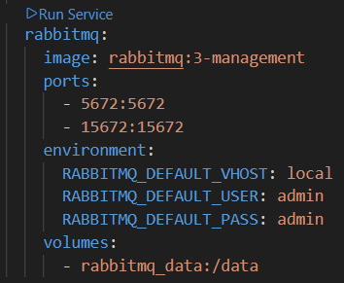
Рисунок 1 - Новый сервис
Пересобрав образ, запустим контейнеры и проверим работу сервиса (Рисунок 2).
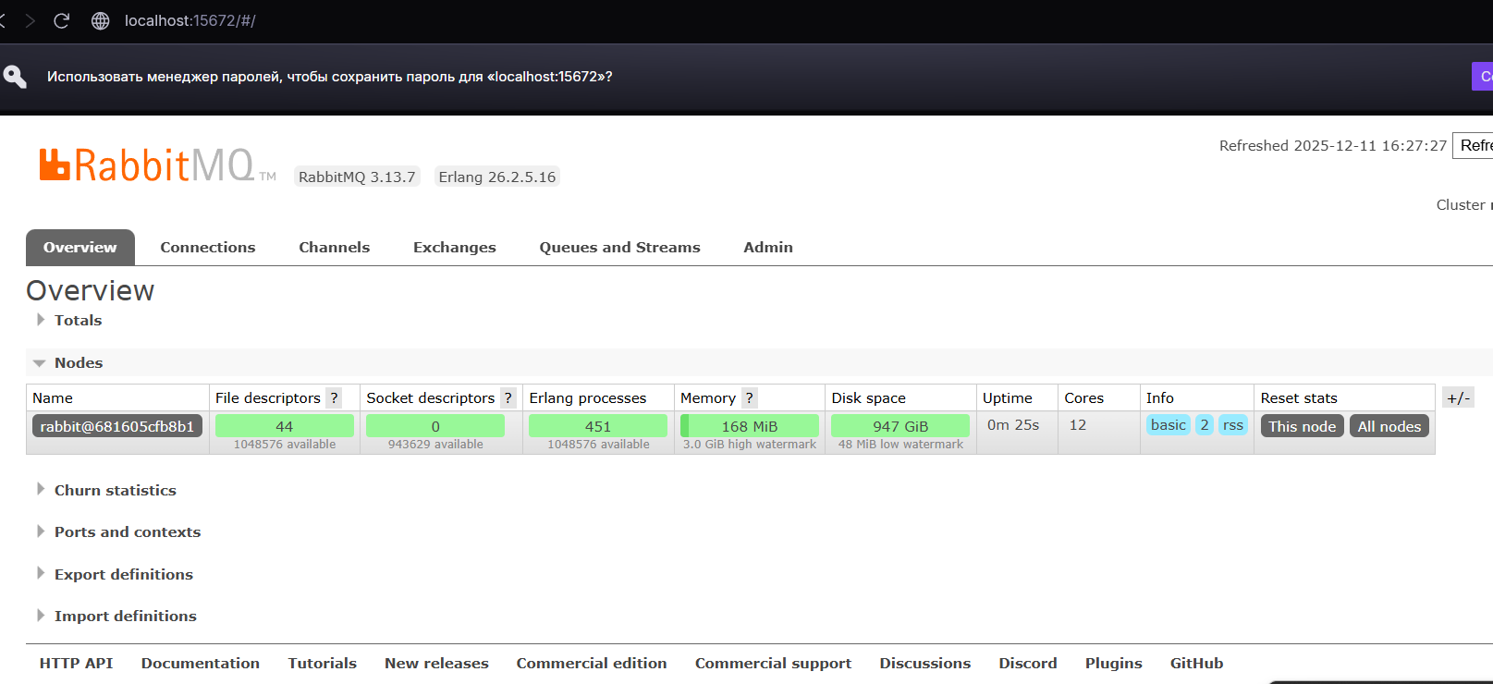
Рисунок 2 – RabbitMQ
Сервис успешно запущен.

Подключение к очередям
Попробуем написать приложение для подключения к очередям в файле rabbit.py (Рисунок 3).
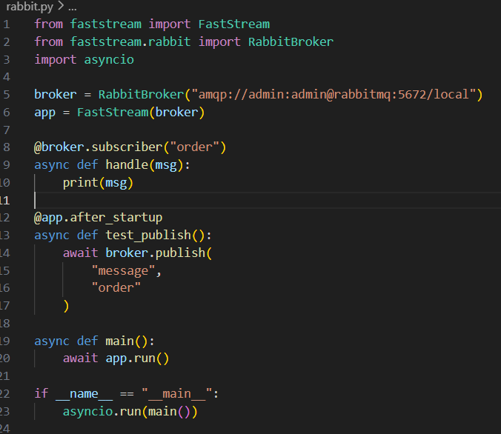
Рисунок 3 - Скрипт подключения к очередям
Проверим, запустив его из нового контейнера (Рисунок 4).
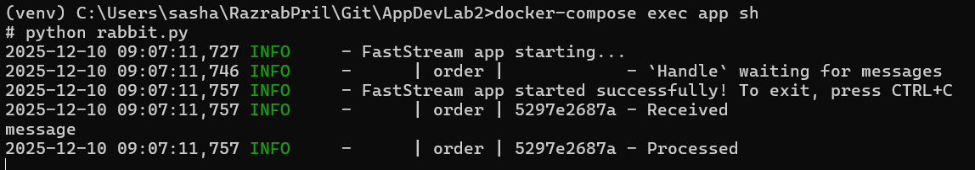
Рисунок 4 - Запуск приложения
Приложение успешно запустилось, также тестовое сообщение успешно обработано.

Реализация обработки входящих заказов и продукции
Напишем новый файл rabbit_worker.py в котором будет происходить обработка входящих сообщений (Рисунки 5-7).
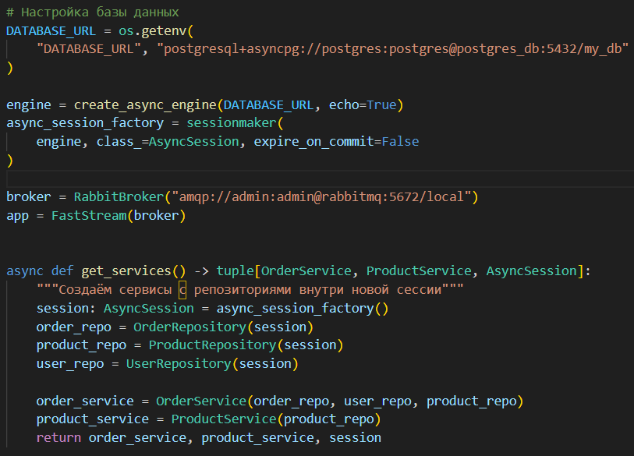
Рисунок 5 – Настройка приложения
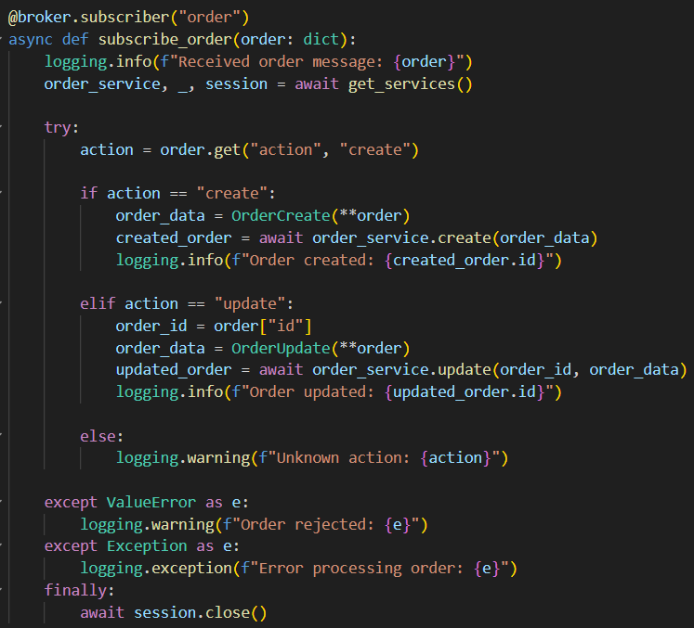
Рисунок 6 – Обработка заказа
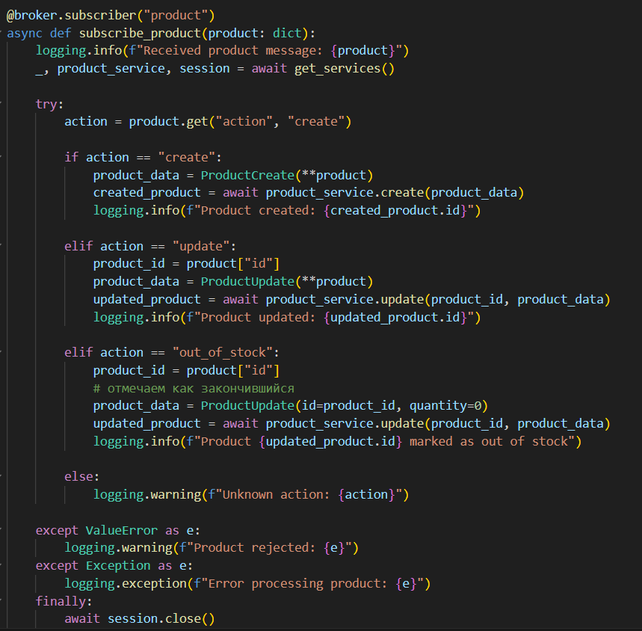
Рисунок 7 – Обработка продукта
Теперь можно создавать и обновлять продукты и заказы.

Продюсер данных
С помощью скриптов (Рисуноки 8-9) добавим продукцию, и заказы.
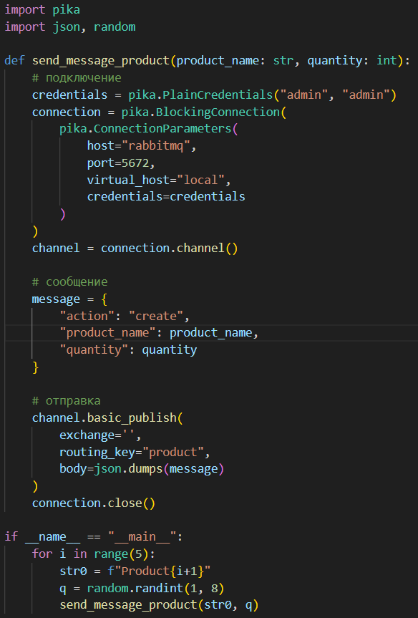
Рисунок 8 - Добавление продукции
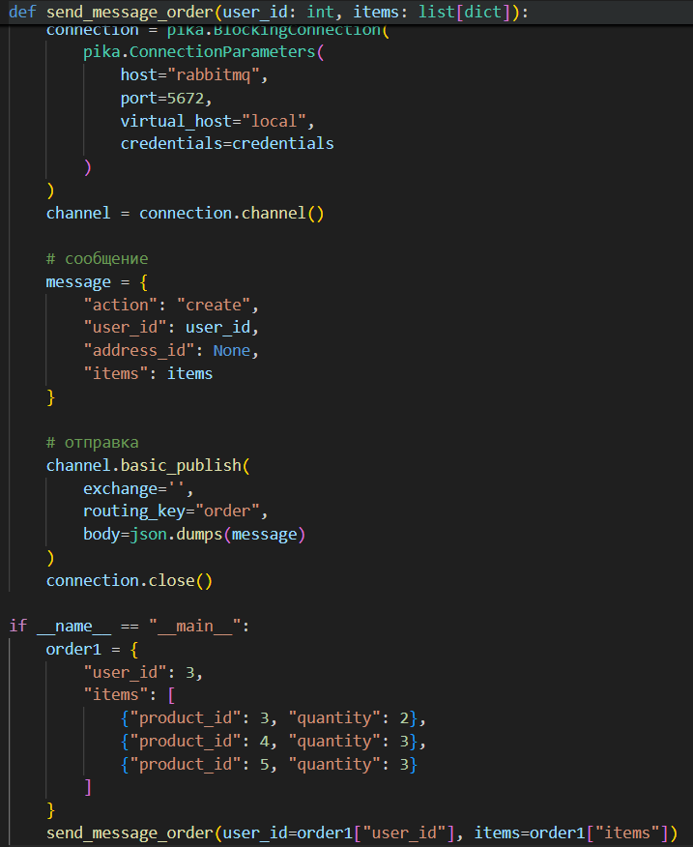
Рисунок 9 - Добавление заказов
Протестируем скрипты (Рисунки 10-11).
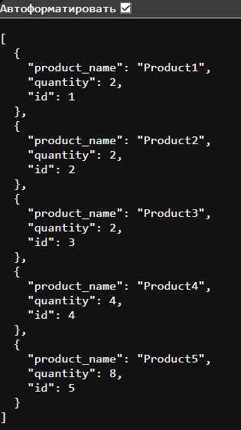
Рисунок 10 - Добавленные продукты
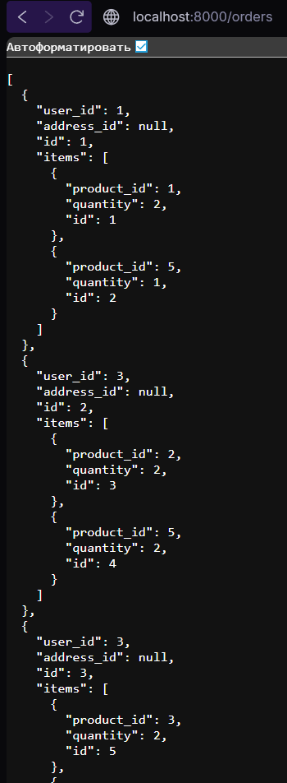
Рисунок 11 - Добавленные заказы

Ответы на вопросы
1) AMQP (Advanced Message Queuing Protocol) — это открытый протокол для обмена сообщениями между приложениями.
Основные преимущества: кроссплатформенность, надёжность, гибкость маршрутизации, очереди и подтверждения, асинхронность.
2) Очередь сообщений: Простая структура FIFO, Сообщения помещаются в очередь и обрабатываются потребителями, Основная цель — буферизация и надёжная доставка.
Шина сообщений: Более сложная архитектура, объединяющая множество сервисов, Поддерживает маршрутизацию, трансформацию, публикацию/подписку, Часто используется как центральный коммуникационный слой в SOA или микросервисах.
Очередь — это конкретный механизм хранения сообщений, а шина — инфраструктура для их маршрутизации и интеграции
3) Использовать подтверждения сообщений (acknowledgements) от consumer, Делать сообщения персистентными (delivery_mode=2), чтобы они сохранялись на диск, Настроить durable очереди, Использовать publisher confirms для подтверждения доставки от брокера.
4) Если consumer не отправил ack (подтверждение), сообщение останется в очереди. RabbitMQ вернёт его обратно в очередь и передаст другому consumer. Это гарантирует, что сообщение не потеряется при сбое обработчика.
5) Создавать durable очереди (durable=True). Отправлять персистентные сообщения (delivery_mode=2). Включить publisher confirms для проверки, что сообщение записано на диск. При необходимости использовать кластер RabbitMQ или HA очереди для репликации.
6) TTL (Time To Live) — время жизни сообщения в очереди. Если сообщение не обработано за этот срок оно удаляется или перенаправляется в «dead letter queue».
Для всей очереди:
rabbitmqctl set_policy TTL ".*" '{"message-ttl":60000}' --apply-to queues (в миллисекундах, здесь 60 секунд).
Для отдельного сообщения:
channel.basic_publish(
exchange='',
routing_key='queue',
body='Hello',
properties=pika.BasicProperties(expiration='60000')
)

Вывод
В ходе выполнения лабораторной работы были освоены базовые принципы работы с брокером сообщений RabbitMQ. Мы научились подключаться к очередям, обрабатывать входящие сообщения, создавать производителей данных и обеспечивать надежность системы.

